**Областное государственное автономное образовательное учреждение**

**среднего профессионального образования**

**«Ангарский техникум строительных технологий»**

**Матрицы. Операции над матрицами.**

**методические указания к самостоятельной работе по учебной дисциплине «Математика» для обучающихся по специальностям СПО**

|  |  |
| --- | --- |
| Рассмотрено и одобрено  на заседании ПЦК  естественнонаучного цикла  Протокол № \_\_\_\_ от «\_\_\_»\_\_\_\_\_\_20\_\_\_г.  Председатель ПЦК  \_\_\_\_\_\_\_\_\_\_\_\_\_ Л.Д. Шурмелёва | Утверждаю:  Директор АТСТ  \_\_\_\_\_\_\_\_\_\_\_ В.Н. Леснов |
| Рассмотрено и одобрено  на заседании методического совета  Протокол № \_\_\_\_ от «\_\_\_»\_\_\_\_\_\_20\_\_\_г.  Председатель совета,  зам.директора по УМР  \_\_\_\_\_\_\_\_\_\_\_\_\_\_\_ О.Н. Ермакова |  |

|  |  |
| --- | --- |
| **Автор:** Кезля С.В., преподаватель математики первой квалификационной категории ОГАОУ СПО «Ангарский техникум строительных технологий» | |
|  |  |
| **Рецензент :**Клопцова Л.И., зам. директора по учебной работе, преподаватель математики высшей квалификационной категории ГБОУ СПО «Ангарский автотранспортный техникум» | |

**СОДЕРЖАНИЕ**

1. Пояснительная записка………………………………………………….4
2. Линейные операции над матрицами………………………………………………………………...5-8
3. Нахождение определителя………………………………………………8-11
4. Обратная матрица………………………………………………………..11-12
5. Ранг матрицы……………………………………………………………..12-16
6. Решение типового варианта……………………………………………..17-21
7. Вопросы и задания для самоконтроля……………………………………………………………..23
8. Самостоятельная работа №1…………………………………………….24

ПОЯСНИТЕЛЬНАЯ ЗАПИСКА

Методические указания для самостоятельной работы разработаны в соответствии с рабочей программой учебной дисциплины «Математика», федеральными государственными стандартами для обучающихся по специальностям СПО.

Изложение материала строится на основе формирования знаний основных свойств матриц. Одной из основных форм обучения студентов является самостоятельная работа над учебным материалом. Организуемые лекции, практические занятия и консультации призваны помочь им в самостоятельной работе. Содержание методических указаний соответствует целям обучения по курсу «Элементы высшей математики».

Обучающиеся овладевают умениями выполнять действия над матрицами. Материал содержит методы и приемы, которые позволяют студентам самостоятельно овладевать математическими методами решения задач.

Методические указания написаны для обучающихся, желающих углубить и несколько расширить свои знания. Данная тема имеет прикладное и общеобразовательное значение, способствует развитию логического мышления обучающихся, расширению сферы математических знаний, общекультурного кругозора. Задачи,представленные в методических указаниях могут использоваться при изучении темы «Матрицы. Операции над матрицами».

Новизна данной разработки состоит в том, что курс для обучающихся незнаком, дает обучающимся возможность реализовать свой интерес к предмету; помогает уточнить готовность и способность обучающихся освоить данную тему.

Данная методическая разработка содержит теорию основных понятий, формулы, типовые варианты с разобранными решениями, варианты самостоятельной работы, список используемой литературы, позволяющей изучить основной теоретический материал. Практическая часть реализуется на знаниях обучающихся, полученных в ходе теоретической подготовки.

Уровень качества усвоения знаний обучающихся оценивается в рамках дифференцированного зачета.

Учебно-тематический план самостоятельных работ по учебной дисциплине «Математика»

* проработка конспектов занятий, учебной литературы;
* сформировать умения выполнять действия с матрицами;
* находить определители второго и третьего порядка;
* вычислять ранг матрицы;
* контрольная работа по теме: «Матрицы и их основные свойства»

.Введение

**Основные вопросы.**

.1) Понятие матрицы, размер матрицы, основные виды. Действия над матрицами. Понятие обратной матрицы, алгоритм нахождения.

2) Определители матрицы, основные понятия, свойства. Алгебраические дополнения и миноры. Вычисление определителей.

3) Понятие ранга матрицы, его вычисление.

**Линейные операции над матрицами**

**Определение матрицы**

Рассмотрим важные математические объекты — матрицы.

***Матрицей размером*** m\times n называется совокупность m\cdot n чисел, расположенных в виде прямоугольной таблицы из m строк и n столбцов:

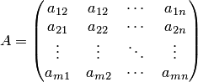

A=(a_{ij}),~i=1,\ldots,m;~j=1,\ldots,n.

Числа, составляющие матрицу, называются ***элементами матрицы***: a_{ij} — элемент матрицы, стоящий на пересечении i-й строки и j-го столбца матрицы. Всюду далее предполагаются, что элементы матриц являются действительными числами, если не оговорено противное.

**Пример.** Определить размеры матриц

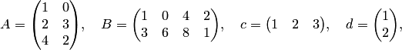***Решение.*** Матрица A имеет размеры 3\times 2, а матрица B-2\times 4,~c-1\times 3,~d-2\times 1Две матрицы A и B называются ***равными*** (A=B), если они имеют одинаковые размеры (m\times n) и равные соответствующие элементы: a_{ij}=b_{ij},~i=1,\ldots,m;~j=1,\ldots,n.

Если у матрицы количество строк (m) равно количеству столбцов (n), то матрицу называют ***квадратной (n-го порядка)***. Элементы a_{11},a_{22},\ldots,a_{nn} образуют главную диагональ квадратной матрицы соединяющая левый верхний угол матрицы (элемент a_{11}) с правым нижним углом (элемент a_{nn})).

**Сложение матриц.**

Пусть  A=(a_{ij}) и B=(b_{ij}) — матрицы одинаковых размеров m\times n. Матрица C=(c_{ij}) тех же размеров m\times n называется ***суммой матриц*** A и B, если ее элементы равны сумме соответствующих элементов матриц A и B: c_{ij}=a_{ij}+b_{ij} i=1,\ldots,m; j=1,\ldots,n. Сумма матриц обозначается C=A+B. Операция сложения матриц определена только для матриц одинаковых размеров и выполняется поэлементно:

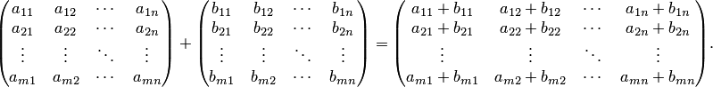

Из определения следует, что складывать можно только матрицы одинаковых размеров. Нельзя, например, найти суммы вида

\begin{pmatrix}1&2\\3&4\end{pmatrix}+\begin{pmatrix}5\\6\end{pmatrix} или  \begin{pmatrix}1&2\end{pmatrix}+\begin{pmatrix}3\\4\end{pmatrix}\!.

**Пример.** Найти сумму двух матриц

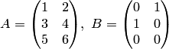.

***Решение.*** Складывая соответствующие элементы матриц, получаем

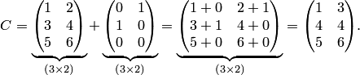

**Умножение матрицы на число**

***Произведением матрицы A=(a_{ij}) на число*** \lambda называется матрица C=(c_{ij}) тех же размеров, что и матрица A, каждый элемент которой равен произведению числа \lambda на соответствующий элемент матрицы 

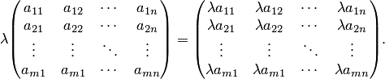

c_{ij}=\lambda\,a_{ij},\quad i=1,\ldots,m;~j=1,\cdots,n.

Умножить на число можно любую матрицу, при этом каждый ее элемент умножается на это число.

**Пример.** Найти произведение матрицы  на число 2

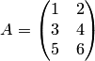

***Решение.*** Умножая на 2 каждый элемент матрицы A, получаем

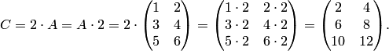

**Произведение матриц.**

***Операция умножения двух матриц А и В определяется только для случая, когда ЧИСЛО СТОЛБЦОВ МАТРИЦЫ А РАВНО ЧИСЛУ СТРОК МАТРИЦЫ В.***

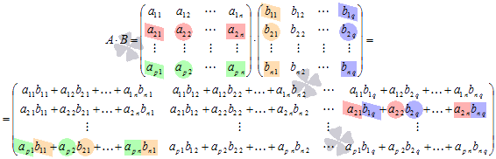

Найдите все элементы матрицы *С*, которая получается при умножении матриц  .

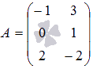 025 (2)

Порядок матрицы *А* равен *p=3* на *n=2*, порядок матрицы *В* равен *n=2* на *q=4*, следовательно, порядок порядок произведения этих матриц будет *p=3* на *q=4*.

Последовательно принимаем значения *i* от *1* до *3* (так как *p=3*) для каждого *j* от *1* до *4*(так как *q=4*), а *n=2* в нашем случае, тогда

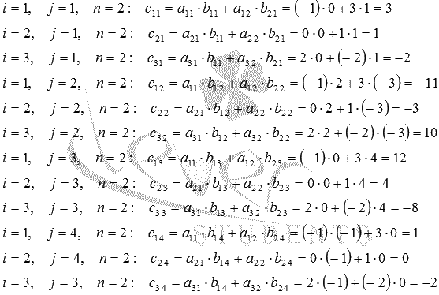

Так вычислены все элементы матрицы *С*, и матрица, полученная при умножении двух заданных матриц, имеет вид

.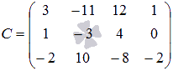



Пусть дана квадратная матрица:

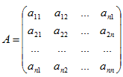

**Определителем**, соответствующим данной квадратной матрице А, называют число, обозначаемое символом:

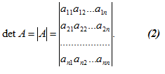

Определителем второго порядка называют число

53

**Пример**

54

Определителем третьего порядка называют число

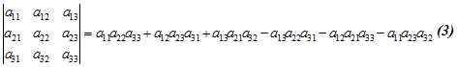

Чтобы запомнить, какие произведения в правой части равенства (3) берутся со знаком "+”, а какие со знаком "-”, полезно использовать следующее правило треугольников (правило Саррюса):

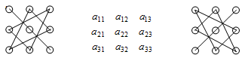

**Пример :**

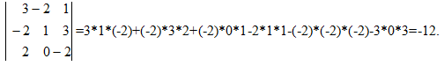

***Для определителей справедливы следующие свойства:***1. Величина определителя не изменится, если его строки и столбцы поменять местами,

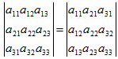,

Это свойство устанавливает равноправность строк и столбцов определителя. Поэтому следующие свойства действительны и для столбцов.

2. Определитель меняет свой знак на противоположный при перестановке двух столбцов (строк).   
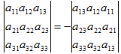

3. Определитель, содержащий две одинаковые строки (столбца), равен нулю.   
**Пример :**

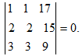

4. Общий множитель всех элементов некоторой строки (столбца) определителя можно выносить за знак определителя.   
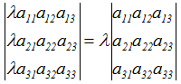

5. Если одна из строк (столбец) определителя состоит из нулей, то определитель равен нулю.

6. Определитель, содержащий две пропорциональные строки (столбца), равен нулю.   
Пример :

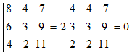   
  
7. Если все элементы i-го столбца определителя представлены в виде суммы двух слагаемых: aij=bij+cij, i=l,n   
то определитель равен сумме двух определителей, у которых все столбцы, кроме i-го такие же, как и в заданном определителе, а i-й столбец в одном из слагаемых состоит из элементов bij , в другом – из элементов cij.   
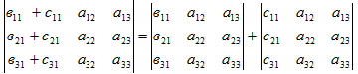

8. Определитель не меняется, если к элементам одной из его строк (столбцов) прибавляются соответствующие элементы другой строки (столбца), умноженные на одно и то же число.

**Обратная матрица.**

Только для квадратных невырожденных матриц A=(aij) i=1,n; j=1,n (det A≠0)  вводится понятие обратной матрицы A-1

Матрица A-1 называется обратной по отношению к A, если выполняется равенство AA-1=A-1A=E.

Её можно вычислить по формуле:   
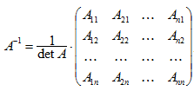

где Aij - алгебраическое дополнение Aij элемента aij.

**Пример**

Дана матрица А. Убедиться, что она невырожденная, найти обратную ей матрицу A-1 и проверить выполнимость равенств, если:

а)

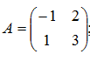

б)

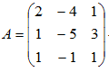

а) Имеем

http://www.testent.ru/matematika/vishmat/lekcia1/85.png.   
Находим алгебраические дополнения: A11=3, A12=-1, A21=-2, A22=-1.   
Следовательно,

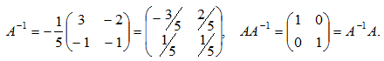   
  
б) Вычислим

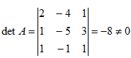

 И алгебраические дополнения:   
http://www.testent.ru/matematika/vishmat/lekcia1/89.png   
Тогда,

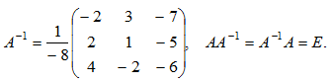

**Ранг матрицы**

Пусть А – матрица размера m x n, p $≤(m,n)$, m,n,p- натуральные числа.

Введем следующие понятия**:**

**Минор p-го порядка** – это определитель, составленный из элементов матрицы А, стоящих на пересечении выбранных p-строк и p-столбцов.

**Ранг матрицы A** (rA) равен наибольшему порядку отличных от нуля миноров этой матрицы. Если равны нулю все определители порядка k, порожденные данной матрицей A, то rA<k.

**Теорема.** Ранг матрицы не меняется при элементарных преобразованиях матрицы, под которыми подразумевается следующее:   
1)Вычеркивание строки (столбца) все элементы которой равны нулю.   
2)Перестановка строк (столбцов) матрицы.   
3)Умножение строки (столбца) на ненулевое число.   
4) Прибавление к одной из строк (столбцов) другой, умноженной на ненулевое число.

С помощью элементарных преобразований любую матрицу можно привести к виду, когда каждый ее ряд будет состоять только из нулей или из нулей и одной единицы. Тогда число оставшихся единиц и определяет ранг исходной матрицы, т.к. полученная матрица будет эквивалентна исходной.

Возьмем матрицу *А* порядка формула. Пусть *k* – некоторое натуральное число, не превосходящее наименьшего из чисел *m* и *n*, то есть,

формула.

***Определение.***

**Минором *k-ого* порядка** матрицы *А* называется определитель квадратной матрицы порядка формула, составленной из элементов матрицы *А*, которые находятся в заранее выбранных *k* строках и *k* столбцах, причем расположение элементов матрицы *А*сохраняется.

Другими словами, если в матрице *А* вычеркнуть *(p–k)* строк и *(n–k)* столбцов, а из оставшихся элементов составить матрицу, сохраняя расположение элементов матрицы *А*, то определитель полученной матрицы есть минор порядка *k* матрицы *А*.

Разберемся с определением минора матрицы на примере.

Рассмотрим матрицу 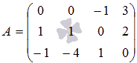.

Запишем несколько миноров первого порядка этой матрицы. К примеру, если мы выберем третью строку и второй столбец матрицы *А*, то нашему выбору соответствует минор первого порядка формула. Иными словами, для получения этого минора мы вычеркнули первую и вторую строки, а также первый, третий и четвертый столбцы из матрицы *А*, а из оставшегося элемента составили определитель. Если же выбрать первую строку и третий столбец матрицы *А*, то мы получим минор формула.

Проиллюстрируем процедуру получения рассмотренных миноров первого порядка   
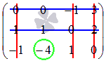 и 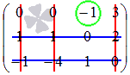.

Таким образом, минорами первого порядка матрицы являются сами элементы

**Нахождение ранга матрицы по определению.**

Итак, первым методом нахождения ранга матрицы является **метод перебора миноров**. Этот способ основан на определении ранга матрицы.

Пусть нам требуется найти ранг матрицы *А* порядка p $×n$.

Вкратце опишем **алгоритм** решения этой задачи способом перебора миноров.

Если есть хотя бы один элемент матрицы, отличный от нуля, то ранг матрицы как минимум равен единице (так как есть минор первого порядка, не равный нулю).

Далее перебираем миноры второго порядка. Если все миноры второго порядка равны нулю, то ранг матрицы равен единице. Если существует хотя бы один ненулевой минор второго порядка, то переходим к перебору миноров третьего порядка, а ранг матрицы как минимум равен двум.

Аналогично, если все миноры третьего порядка равны нулю, то ранг матрицы равен двум. Если существует хотя бы один минор третьего порядка, отличный от нуля, то ранг матрицы как минимум равен трем, а мы преступаем к перебору миноров четвертого порядка.

И так далее.

Отметим, что ранг матрицы не может превышать наименьшего из чисел *p* и *n*.

Число миноров может быть вычислено по формуле

C:\Users\днс\Desktop\009.png

C:\Users\днс\Desktop\011.png

C:\Users\днс\Desktop\010.png

***Пример.***

Найдите ранг матрицы

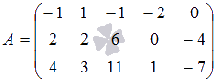.

*Решение.*

Так как матрица ненулевая, то ее ранг не меньше единицы.

Минор второго порядка

формула отличен от нуля, следовательно, ранг матрицы *А* не меньше двух. Переходим к перебору миноров третьего порядка. Всего их

формула штук.  
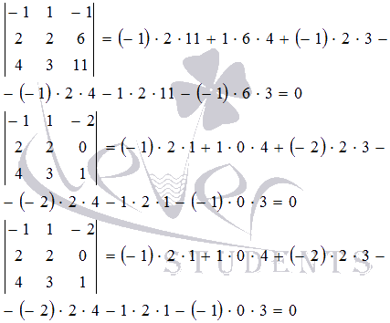  
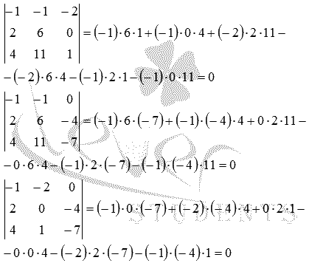  
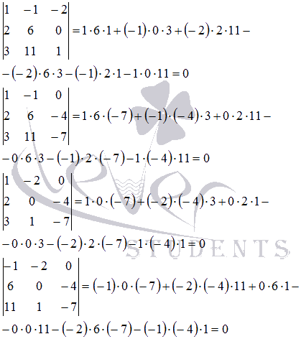

Все миноры третьего порядка равны нулю. Поэтому, ранг матрицы равен двум.

*Ответ:*

*Rank(A) = 2*.

**РЕШЕНИЕ ТИПОВОГО ВАРИАНТА**

**1.** Выполнить действия над матрицами:

, где

, , , .

Решение:

.



.



.



.

.

Ответ:

.





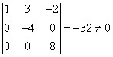

Значит http://edu.tltsu.ru/er/er_files/page685/img/7.gif

Пример2:

Определить ранг матрицы

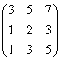.

Производим элементарные преобразования над матрицей

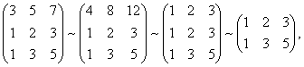

Затем находим минор наибольшего порядка, который не равен нулю.

http://edu.tltsu.ru/er/er_files/page685/img/10.gif.

**Вопросы и задания для самоконтроля**

1. Что такое определитель квадратной матрицы?

2. При каких преобразованиях величина определителя не меняется?

3. В каких случаях определитель равен нулю?

4. Что следует из равенства определителя нулю?

5. Что такое дополнительный минор элемента определителя?

6. Что такое алгебраическое дополнение элемента определителя?

7. Как осуществляются линейные операции над матрицами?

8. Для каких двух матриц определяется сумма?

9. Для каких двух матриц определяется произведение?

10. Как перемножаются две матрицы?

11. Какими свойствами обладают линейные операции над матрицами?

12. Что такое транспонирование матрицы?

13. Какая матрица называется невырожденной?

14. Какая матрица называется обратной для данной матрицы?

15. Для каких матриц существуют обратные матрицы?

16. Сколько обратных матриц может иметь матрица?

17. Какова схема нахождения обратной матрицы?

**Самостоятельная работа №1**

1. **10.** Даны матрицы , , , . Найти определитель матрицы , выполнить действия над матрицами

, 

1)

   .

2)

   .

3)

   .

4)

   .

5)

   .

6)

   .

7)

   .

|  |  |  |  |
| --- | --- | --- | --- |
|  |  |  |  |



5..  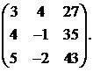

6.  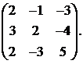

**Задания для самостоятельной работы по теме**

**«Ранг матрицы»**

**Вариант 1**

Вычислить ранг матрицы

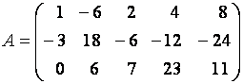

двумя способами: с помощью элементарных преобразований и методом окаймления миноров.

**Вариант 2**

Вычислить ранг матрицы

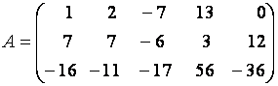

двумя способами: с помощью элементарных преобразований и методом окаймления миноров.

**Вариант 3**

Вычислить ранг матрицы

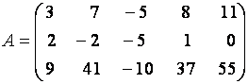

двумя способами: с помощью элементарных преобразований и методом окаймления миноров.

**Вариант 4**

Вычислить ранг матрицы

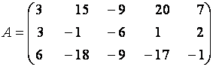

двумя способами: с помощью элементарных преобразований и методом окаймления миноров.

**Вариант 5**

Вычислить ранг матрицы

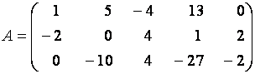

двумя способами: с помощью элементарных преобразований и методом окаймления миноров.

**Вариант 6**

Вычислить ранг матрицы

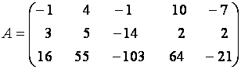

двумя способами: с помощью элементарных преобразований и методом окаймления миноров.

Список литературы.

1. Письменный Л. Т. Конспект лекций по высшей математике.

Полный курс / Л. Т. Письменный. – Москва : Айрис Пресс, 2006. –

608 с.

2. Бугров Я.С., Никольский С.М. Элементы линейной алгебры и

аналитической геометрии-М: Наука,1984.

3. Щипачев, В.С. Задачник по высшей математике / В.С. Щипа-

чев.– М. : Высш. шк., 2001.– 304 с.

4. В.П.Белкин. Персональный сайт. http://bvp1234